采育镇废弃电动三四轮车信息清单
序号 | 物品名称 | 停放地点 | 品牌 | 颜色 | 备注
1 | 废弃电动三轮车 | 育新花园西里 | 捷马 | 红色 | 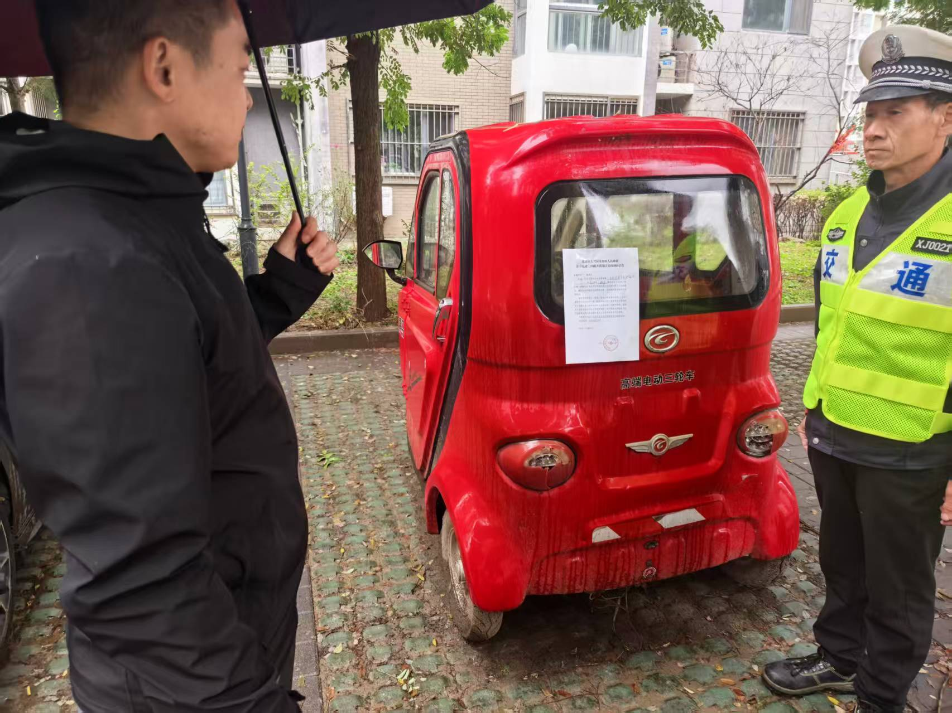
2 | 废弃电动三轮车 | 育新花园西里 | 大安 | 红色 | 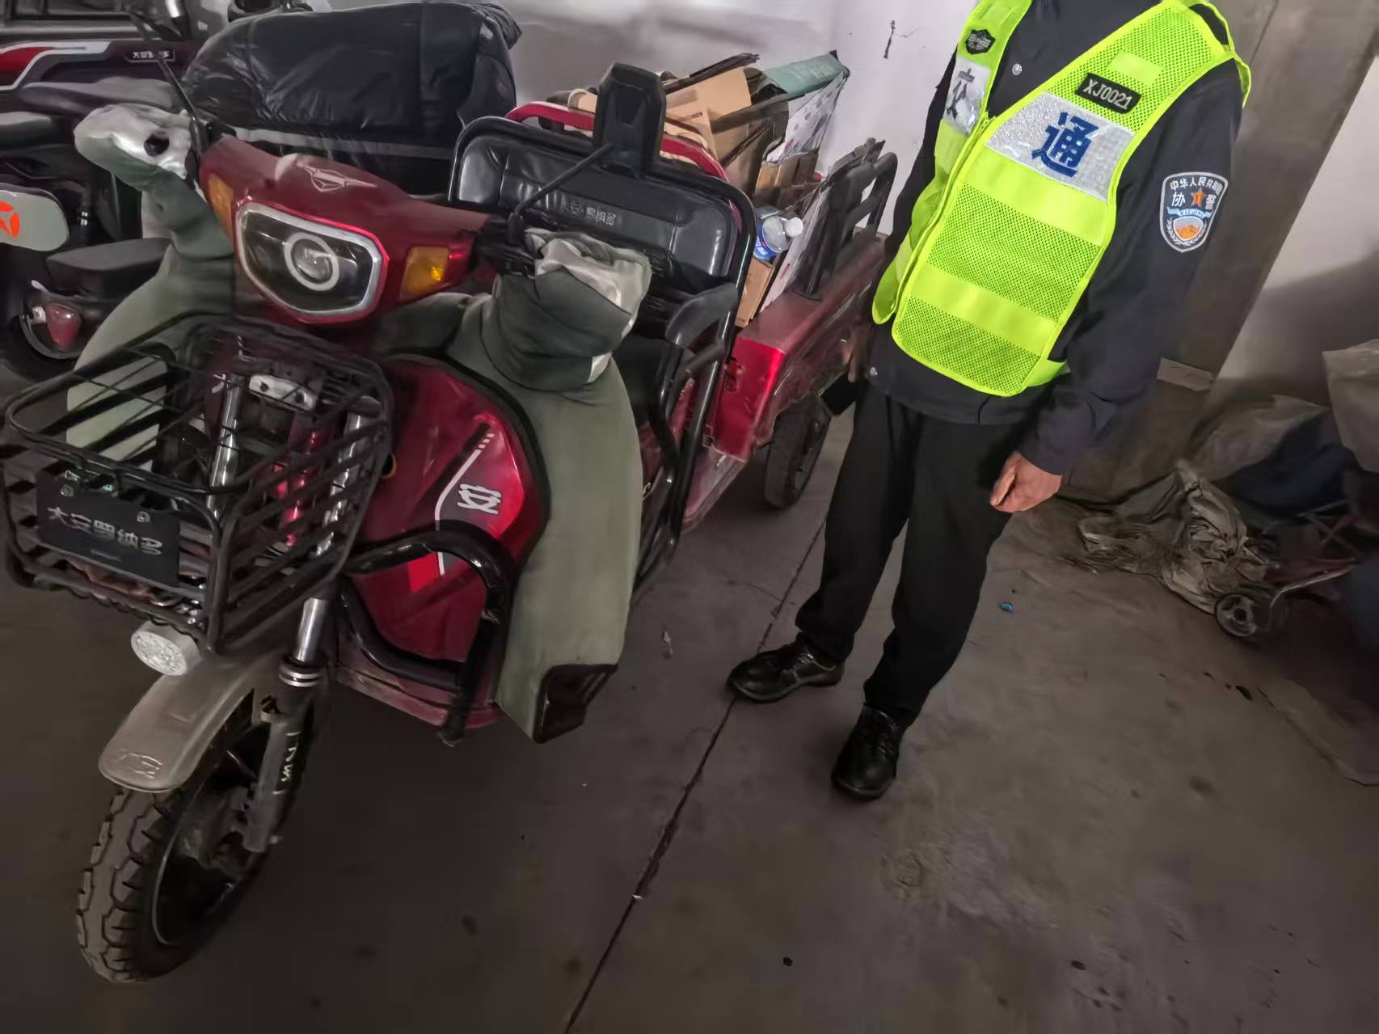
3 | 废弃电动三轮车 | 育新花园西里 | 雅利奇 | 白色 | 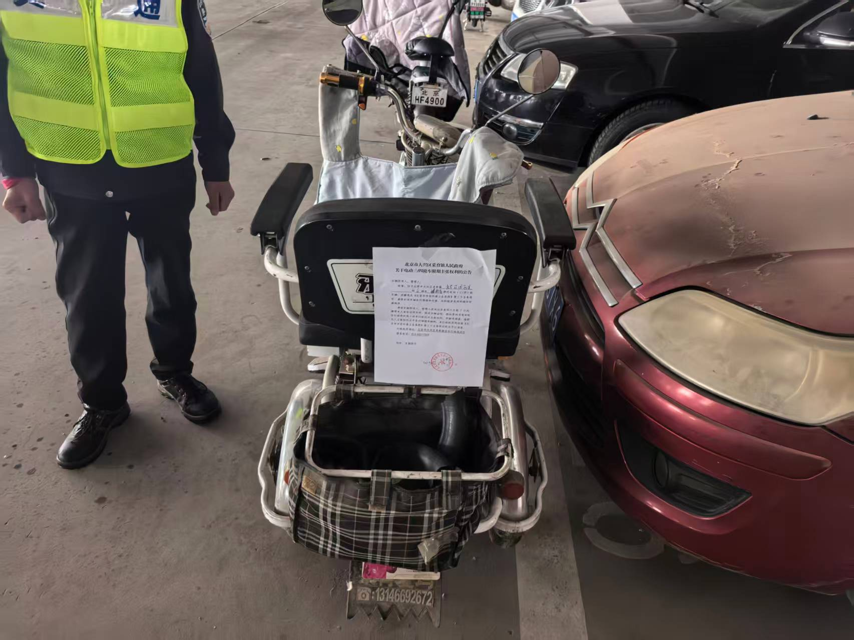
4 | 废弃电动三轮车 | 育新花园西里 | 强盛 | 银色 | 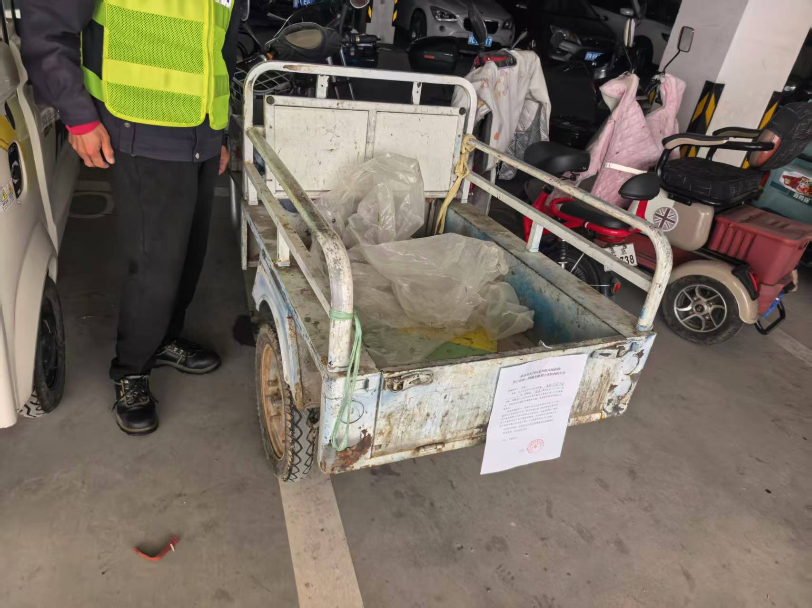
5 | 废弃电动三轮车 | 育新花园西里 | 飞鸽 | 银色 | 